<到着時の対応>

気道確保＋酸素投与
バイタルサインチェック

<ジアゼパム(セルシン/ホリゾン)投与>

静注：0.3-0.5mg/kg
注腸：0.5mg/kg
鼻腔/口腔/筋注：0.3mg/kg

<ジアゼパム無効の場合>

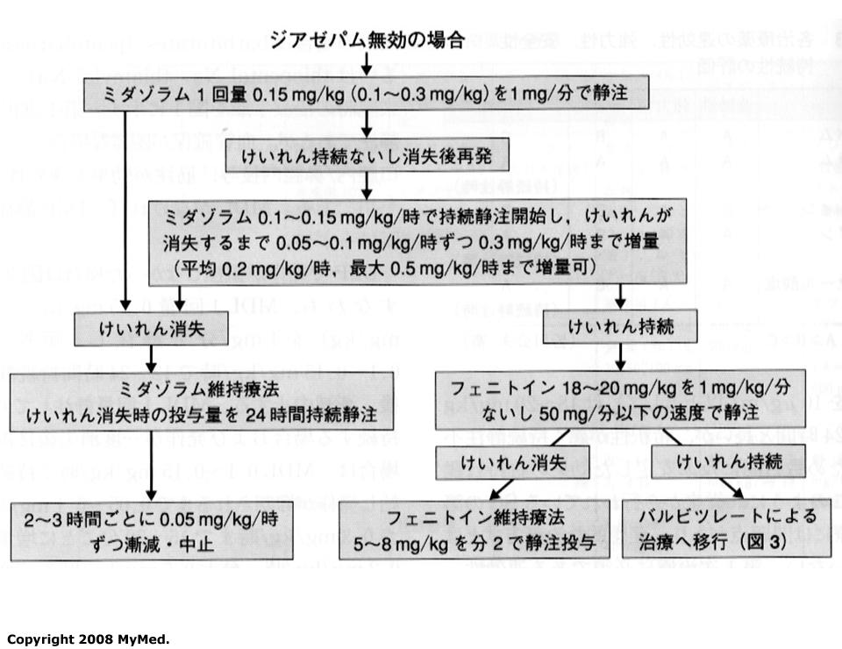

<ミダゾラム(ドルミカム)>

適応外使用であるためムンテラが必須
呼吸管理の準備をしてから投与する

<フェニトイン(アレビアチン)>

pH12であり、血管刺激性強く漏れたら組織壊死
可能であれば別ルートを
ルート閉塞起こしやすいため、生食フラッシュ必須
効果が現れるまでは時間がかかる
フェニトインを省略して、バルビタール剤に以降しても良い

<バルビタール>

人工呼吸管理下で血圧のモニターをしながら使用する

チオペンタール | ラボナール | 3-5mg/kg | 1-5mg/kg/h
ペントバルビタール | ラボナ、ネンブタール | 3-5mg/kg | 2-5mg/kg/h
チアミラール | チトゾール | 3-5mg/kg | 2-5mg/kg/h

<参考文献>
小児科当直医マニュアル

